Министерство науки и высшего образования Российской Федерации

Федеральное государственное бюджетное образовательное учреждение

высшего образования

«Сибирский государственный автомобильно-дорожный университет (СибАДИ)»

Институт                              Информационные системы, экономика и управление

Специальность      10.05.03 Информационная безопасность автоматизированных систем

Кафедра                                 Информационная безопасность

ОТЧЕТ

по лабораторной работе № 4

Тема: Основы работы в Shell

по дисциплине "Безопасность операционных систем»

Выполнил студент группы БИ-20Э1 Пилипенко Р. Н.

Преподаватель

Кандидат технических наук, доцент _________Михайлов Е.М.

                                                                            «___» ______________2022 г

Омск 2022

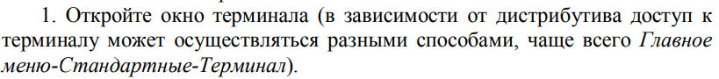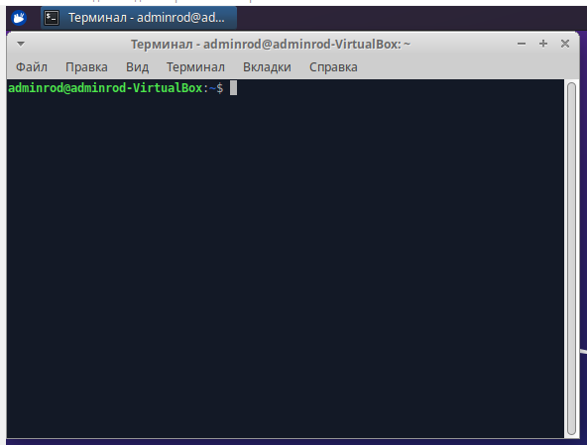

Рисунок 1. Окно терминала дистрибутива Xubuntu

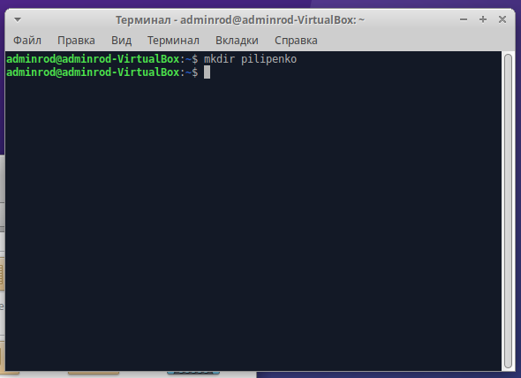

Рисунок 2. Создание папки pilipenko в домашнем каталоге

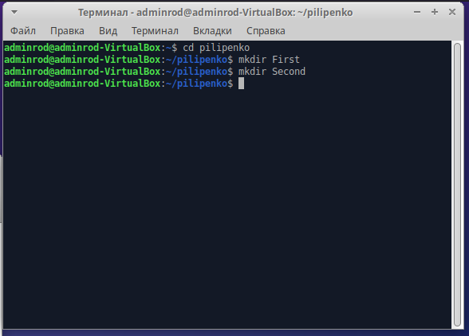Рисунок 3. Создание папок First и Second в директории pilipenko



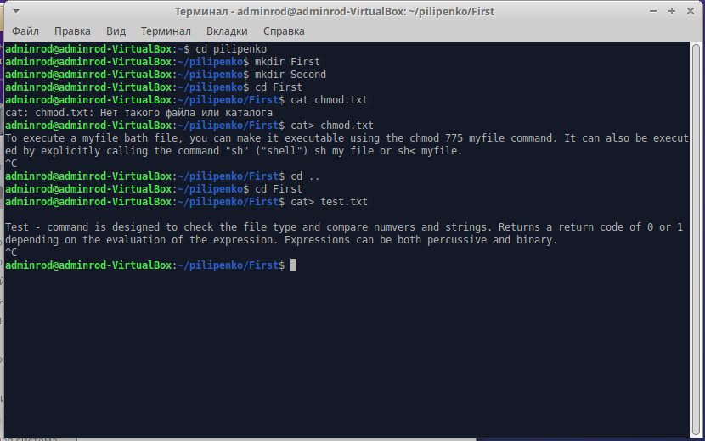

Рисунок 4. Создание файлов test.txt и chmod.txt в папку first

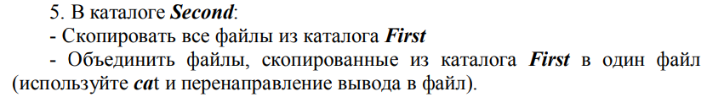

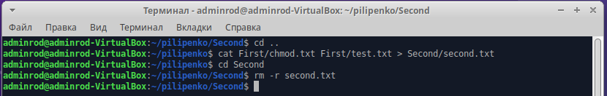

Рисунок 5. Копирование файлов с папки First удаление содержимого каталога Second

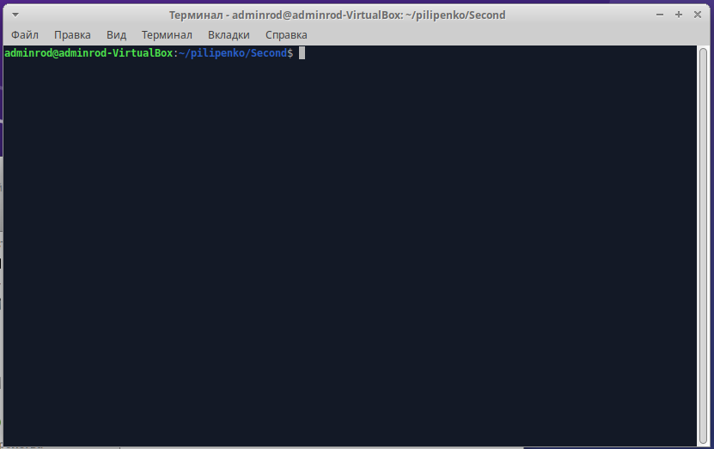Рисунок 6. Очистка терминала при помощи команды clear